Pielikums
Ogres novada pašvaldības domes
30.11.2023. sēdes lēmumam
(protokols Nr.19; 6)

Zemes vienības ar kadastra apzīmējumu 74800041394, Ogresgala pagastā,
robežu shēma.
Platība – 0.07 ha
Zemes vienības izvietojuma shēma

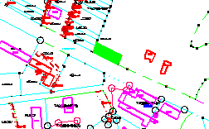
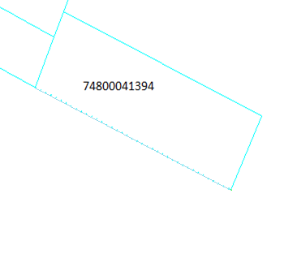

APZĪMĒJUMI:
zemes vienības ar kadastra apzīmējumu 74800041394 robeža

Sagatavoja: Nekustamo īpašumu pārvaldes nodaļas zemes ierīcības inženiere Maija Bērziņa

